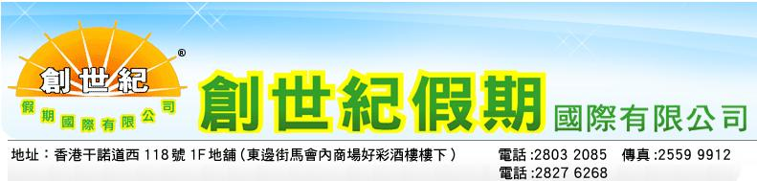 |  |  |  |  |  |  | update:07 May 2014
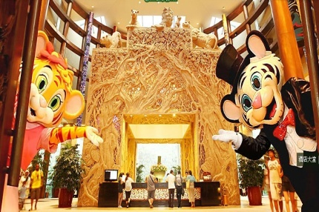
GKT Holiday/ Licence 352310

 | May ~ 30June 2014 (30 May ~ 02 June 不適用)
房間類型 | 長隆國際馬戲 | 香江野生動物世界 |  | 長隆歡樂世界 |  | 水上樂園*(5-6月)
 | 日~四 * 五~六 | 日~四 * 五~六 |  | 日~四 * 五~六 |  | 日~四 * 五~六
高級房-舊樓 | hk$2450 / hk$2710 | hk$2370 / hk$2625 |  | hk$2270 / hk$2525 |  | hk$2320 / hk$2575
狩獵房 | hk$2710 / hk$2965 | hk$2625 / hk$2880 |  | hk$2525 / hk$2780 |  | hk$2575 / hk$2830
野趣房 | hk$2965 / hk$3220 | hk$2880 / hk$3140 |  | hk$2780 / hk$3035 |  | hk$2830 / hk$3085
標準家庭房 | hk$3090 / hk$3350 | hk$3010 / hk$3265 |  | hk$2910 / hk$3165 |  | hk$2960 / hk$3215
狩獵家庭房 | hk$3350 / hk$3610 | hk$3265 / hk$3520 |  | hk$3165 / hk$3420 |  | hk$3215 / hk$3470
烏趣秀-(新增) | hk$3840 / hk$4245 | hk$3905 / hk$4160 |  | hk$3805 / hk$4060 |  | hk$3855 / hk$4110
白虎房 | hk$4500 / hk$4755 | hk$4420 / hk$4675 |  | hk$4315 / hk$4570 |  | hk$4365 / hk$4630
 | 高級房-舊樓  日~四 / 五~六 | 狩獵房  日~四 / 五~六 |  | 野趣房  日~四 / 五~六 |  | 標準家庭房  日~四 / 五~六
淨 房 | HK$1045 / HK$1300 | HK$1300 / HK$1560 |  | HK$2580 / HK$2840 |  | HK$1685 / HK$1940
房 + 早 | HK$1275 / HK$1535 | HK$1535 / HK$1790 |  | HK$1790 / HK$2045 |  | HK$1915 / HK$2170
 | 狩獵家庭房  日~四 / 五~六 | 鳥趣房  日~四 / 五~六 |  | 白虎房  日~四 / 五~六
淨 房 | HK$1940 / HK$2200 | HK$1815 / HK$2070 |  | HK$3095 / HK$3350
房 + 早 | HK$2170 / HK$2430 | HK$2815 / HK$3070 |  | HK$3320 / HK$3575
**辦理入住時間下午15:00 (視酒店安排) 非由本公司決定
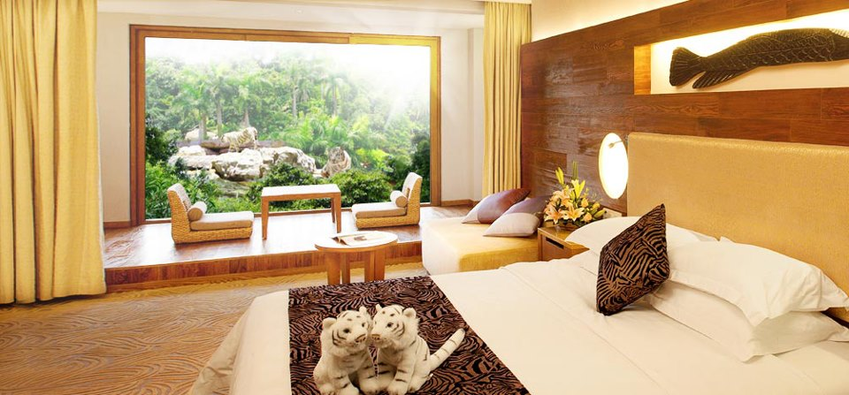
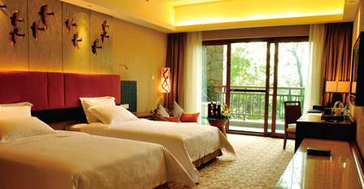
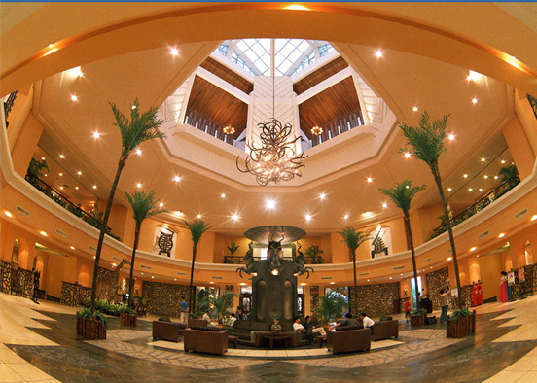
30 May ~ 02 June
房間類型 | 長隆國際馬戲  30May.31-1June.2 June |  | 香江野生動物世界  30May.31-1June.2 June |  | 長隆歡樂世界  30May.31-1June.2 June |  | 水上樂園  30May.31-1June.2 June
高級房-舊樓 | 3995 . 4225 . 2865 |  | 3825 . 4065 . 2705 |  | 3825 . 4065 . 2705 |  | 3705 . 3935 . 2575
狩獵房-新樓 | 4225 . 4455 . 3095 |  | 4065 . 4295 . 2935 |  | 4065 . 4295 . 2935 |  | 3935 . 4165 . 2810
野趣房-新樓 | 4455 . 4685 . 3325 |  | 4295 . 4525 . 3165 |  | 4295 . 4525 . 3165 |  | 4165 . 4395 . 3040
標準家庭房 | 4570 . 4730 . 3340 |  | 4410 . 4640 . 3280 |  | 4410 . 4640 . 3280 |  | 4280 . 4515 . 3155
狩獵家庭房 | 4800 . 5030 . 3670 |  | 4640 . 4870 . 3510 |  | 4640 . 4870 . 3510 |  | 4515 . 4745 . 3385
烏趣房-(新增) | 5375 . 5605 . 4250 |  | 5215 . 5445 . 4085 |  | 5215 . 5445 . 4085 |  | 5090 . 5320 . 3960
白虎房-新樓 | 5840 . 6070 . 4710 |  | 5675 . 5905 . 4845 |  | 5675 . 5905 . 4845 |  | 5550 . 5781 . 4420
 | 高級房-舊樓  30May.31-1June.2 June |  | 狩獵房  30May.31-1June.2 June |  | 野趣房  30May.31-1June.2 June |  | 標準家庭房  30May.31-1June.2 June
淨 房 | 2275 . 2505 . 1145 |  | 2500 . 2735 . 1375 |  | 2735 . 2965 . 1605 |  | 2850 . 3080 . 1720
房 + 早 | 2630 . 2860 . 1125 |  | 2485 . 22715 . 1355 |  | 2715 . 2945 . 1585 |  | 2830 . 3060 . 1700
 | 狩獵家庭房  30May.31-1June.2 June |  | 鳥趣房  30May.31-1June.2 June |  | 白虎房  30May.31-1June.2 June
淨 房 | 3080 . 3310 . 1950 |  | 3655 . 3885 . 2525 |  | 4115 . 3435 . 2985
房 + 早 | 3060 . 3290 . 2310 |  | 4010 . 3865 . 2885 |  | 4470 . 4325 . 3345
 |  |  |  |  | 平 日 / 特別假日*成人 (HKD)
套票包: 香港-番禺來回船票/車票 |  |  |  |  | 長隆國際馬戲 |  | 360/特別日期405
碼頭-酒店來回接送 |  |  |  |  | 長隆歡樂世界 |  | 235/特別日期325
長隆自選景點門券2張 |  |  |  |  | 香江野生動物園 |  | 290 /特別日期325
入住預訂房間--(加床hk$480) |  |  |  |  | 水上樂園5-6月 |  | 成人270 /小童210
白虎餐廳自助早2位-- 另加早hk$130 / 小童hk$75 ( 0.7米以下免費)  *1.5米以上按成人收費 // 1 .2-1.5米按小童收費-小童不設代訂 |  |  |  |  | **馬戲1米以下嬰兒不可內進**  不論任何年齡均須購全票
香港-蓮花港*去程時間 07:50 / 09:00/14:00 (中港城碼頭)
蓮花港-香港*回程時間 13:20 /18:00(中港城碼頭)15:20(港澳碼頭)
香港-順德港 *去程時間07:30/08:30/11:00/13:30 * 回程時間11:00/15:00/18:00
*成人hk$350(5歲按成人收費) * 小童hk$240(1-4歲)
直通巴士:去程上車地點及時間:
香港區: 銅鑼灣維景酒店門口08:20/ 09:20 / 09:50/ 10:50 * 灣仔中旅社門口08:30/ 09:30.10:05
九龍區: 旺角中旅社門口08:35/ 09:30/ 10:05
荃灣區: 荃灣德海街08:50/09:50/10:20
新界區: 屯門西鐵站C2出口1(CTTS)09:15/10:15 // 元朗西菁街 08:50/09:50
直通巴士:回程落車地點及時間:
由長隆酒店:14:35/15:40/17:35 ( 落車點 ~ 旺角維景/ 屯門/ 灣仔/ 上環信德中心)
由長隆酒店: 18:40 ( 落車點~ 旺角維景/ 屯門/ 灣仔/ 上環信德中心)
備註 :所有船期班及巴士接送時間，均以船公司及巴士公司最後公佈為準
查詢電話: 28032085 / 傳真:25599912

